Сороконожка
Цель игры: развивать речевую активность, учить считать до 5, до 10 и обратно.
Описание игры. Дети идут «паровозиком», поют.
Дети:
1. Идет сороконожка
По ровненькой дорожке,
Шаги свои считает
И песню напевает:
«Один, два, три, четыре, пять.
Можно дальше продолжать!»

2. Но вдруг она запнулась,
На бок перевернулась,
Забыла, что считала,
И начала сначала:
«Один, два, три, четыре, пять.
Можно дальше продолжать!»

3. Тут птичка прилетела
И рядышком присела,
Но хитрая плутовка
В траве укрылась ловко:
«Один, два три, четыре, пять.
Можно листики считать»!

Примечание. После исполнения песенки с детьми можно позаниматься устным счетом (посчитать листочки). При движении «гусеницы» можно дать задание детям повторять все движения ведущего. Последнюю строчку можно варьировать:
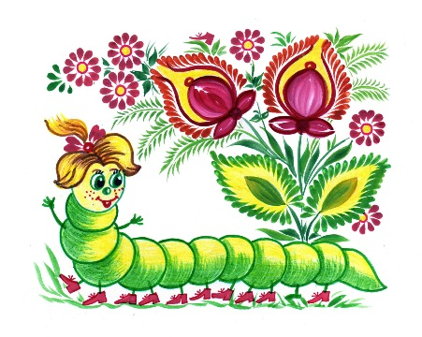
- Можно ноты повторять;
- Можно песню сочинять.
- Можно песню повторять.

